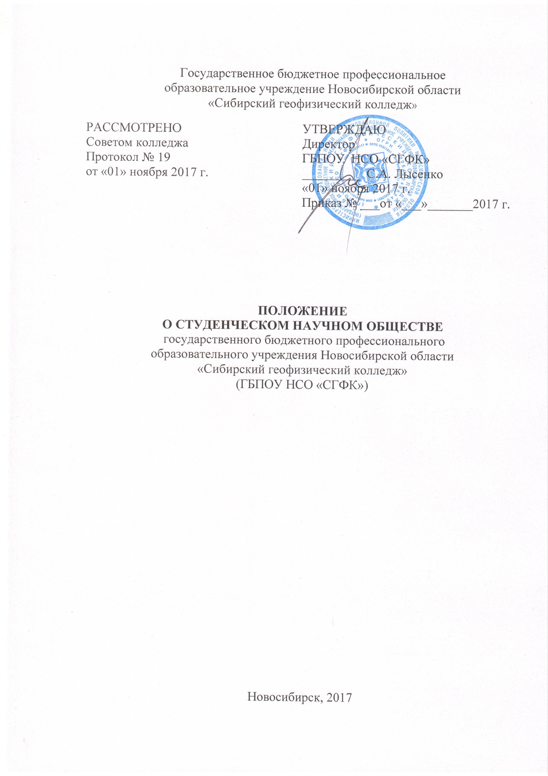
- Общие положения
  - Студенческое научное общество (далее – СНО) государственного бюджетного профессионального образовательного учреждения Новосибирской области «Сибирский геофизический колледж» (далее — колледж) является общественным объединением студентов, принимающих активное участие в научно-организационной и исследовательской работе.
  - СНО осуществляет свою деятельность на принципах самоуправления, открытого характера деятельности, духа взаимного уважения и культуры научного общения студентов.
  - В своей деятельности СНО руководствуется законодательством Российской Федерации, нормативными актами Министерства образования и науки РФ, Уставом колледжа и настоящим Положением.
  - Полное официальное наименование СНО: Студенческое научное общество Государственного бюджетного профессионального образовательного учреждения Новосибирской области «Сибирский геофизический колледж». Сокращенное наименование: СНО ГБПОУ НСО «СГФК». Местонахождение СНО: 630048, г. Новосибирск, ул. Немировича-Данченко, 119.
  - Вопросы создания, реорганизации и ликвидации СНО регулируются на открытых отчетно-выборных конференциях студентов, преподавателей и сотрудников колледжа.
  - Структура СНО представлена в приложении 1.

- Цели и задачи студенческого научного общества
  - Основной целью СНО колледжа является содействие повышению качества подготовки квалифицированных кадров, сохранению научного потенциала и созданию условий для развития научного творчества студентов, интеграции ее в научно-образовательное пространство.
  - Для достижения цели СНО ставит перед собой следующие задачи:
- пропаганда и популяризация научной деятельности в среде студентов колледжа;
- координация деятельности студенческих научных кружков, клубов;
- раннее раскрытие интересов и склонностей студентов к научно-поисковой, исследовательской деятельности;
- обеспечение формирования конкурентоспособности, готовности к динамичной, социальной и профессиональной мобильности студентов;
- повышение качества профессиональной подготовки молодых специалистов;
- создание условий для привлечения талантливых студентов колледжа к научно- исследовательской деятельности и участия в международных, всероссийских, региональных конференциях, конкурсах, грантах и т.п.
- организация научных викторин, чтений, презентаций, просмотров научно-популярных фильмов, обсуждения проблематик геологоразведочной отрасли и отрасли по гидрометнаблюдениям;
- совершенствование и развитие учебно-методической и технической базы колледжа и содействие в использовании результатов студенческих исследований в учебном процессе;
- определение и организация связей с научными обществами вузов города и Российской Федерации;
- написание научных статей;
- участие в просветительской работе среди молодежи;
- участие в научно – исследовательской, производственной деятельности организаций, сообществ, являющихся социальными партнерами колледжа;
- участие в волонтерских движениях социальных, экологических и военно – патриотических программ;
- работа по профессиональной ориентации студентов младших курсов и выпускников школ;
- освещение деятельности СНО в средствах массовой информации и интернет.
В соответствии с задачами и целями деятельности студенческое научное общество осуществляет следующие основные виды деятельности:
- поисковые, прикладные, научные исследования;
- сотрудничество с образовательными учреждениями среднего профессионального образования и высшего образования РФ;
- другие виды деятельности, не запрещенные законодательством РФ и предусмотренные Уставом колледжа.

- Структура и управление студенческого научного общества
  - Высшим руководящим органом СНО является Совет СНО, во главе с его председателем.
  - Совет СНО осуществляет свою работу во взаимодействии с Председателями предметно – цикловых комиссий колледжа.
  - СНО подразделяется на секции. Каждую секцию возглавляет руководитель секции, назначаемый председателем Совета СНО. В состав секции входят студенты, ответственные за работу СНО в студенческих группах.
  - Контроль над работой СНО осуществляет Совет СНО.
  - Совет СНО созывается, как правило, один раз в квартал.
  - Совет СНО выполняет следующие функции:
- организация работы и составление годовых программ исследования геологического и природного наследия;
- установление и развитие внешних связей в области научно-технической и образовательной деятельности с образовательными учреждениями СПО, ВУЗами и производственными предприятиями по профилю студенческого научного общества;
- формирование у студентов активной позиции, создание условий для роста личностных и духовных качеств подрастающего поколения;
- оказание помощи в организации и пропаганде научного творчества студентов;
- участие студентов в различных научно-практических и научно-исследовательских мероприятиях;
- публикация научно-исследовательских материалов;
- привлечение студентов к научной работе.

- Права и обязанности членов студенческого научного общества
  - Членом СНО колледжа может стать любой студент, занимающийся научно-исследовательской деятельностью и желающий стать членом СНО.
  - Члены СНО колледжа имеют право:
- избирать и быть избранными в руководящие органы Совета СНО колледжа;
- своевременно получать информацию о мероприятиях СНО колледжа;
- заниматься научно-исследовательской работой по любой тематике и участвовать во всех мероприятиях, предусмотренных планом работы СНО колледжа;
- предлагать идеи и проекты, связанные с работой СНО, совершенствование научно-исследовательской деятельности студенческой молодежи колледжа;
- принимать участие во внутриколледжных научных конкурсах;
- заявлять свою кандидатуру на участие в научных конференциях, семинарах, конкурсах, олимпиадах, и других мероприятиях, проводимых в Российской Федерации.
  - Члены СНО колледжа обязаны:
- принимать участие в научно-исследовательской работе;
- регулярно выступать с докладами на внутриколледжных и межвузовских конференциях, симпозиумах и других научно-практических мероприятиях;
- участвовать в различных конкурсах научных проектов;
- принимать участие в научно-организационной работе СНО колледжа;
- руководствоваться в своей научно-исследовательской деятельности настоящим Положением.
  - Председатель СНО имеет право поощрять студентов, активно занимающихся научно – исследовательской работой дипломом «За активную работу в СНО». Дипломом награждаются члены СНО за научно-исследовательскую работу, за активное и плодотворное участие в работе СНО в течение всего срока обучения в колледже, при успешном сочетании самостоятельной творческой работы с отличной и хорошей учебой. Дипломом награждается 1 студент при выпуске, отличник и стипендиат СНО. К награждению Дипломом студенты колледжа представляются Председателем СНО по рекомендации преподавательского состава предметно – цикловой комиссии, в которой студент занимался научно-исследовательской работой. Представление преподавательского состава предметно – цикловой комиссией рассматривается Советом научных руководителей СНО и принимается решение о награждении. Диплом дает право на получение рекомендации на последующую учебу в высшие учебные заведения или при трудоустройстве. Диплом подписывается директором колледжа и заместителем директора по учебно - производственной работе и Председателем СНО.

Приложение 1

